**FİN-ə görə fərdi məlumatların axtarışı**

"Elektron Hökumət" portalının təqdim etdiyi " FİN-ə görə fərdi məlumatların axtarışı" elektron xidmətindən istifadə edərək vətəndaşlar şəxsiyyət vəsiqələrinin elektron sürətini əldə edə bilərlər. Bunun üçün istifadəçi www.e-gov.az portalında e-xidmətlər bölməsində "Elektron Hökumət Portalı" menyusunda yerləşən " FİN-ə görə fərdi məlumatların axtarışı " elektron xidmətinə daxil olmalıdır. (Şək. 1)

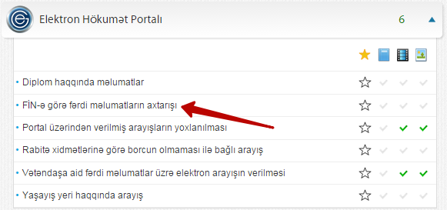

Şəkil 1

Xidmətə daxil olunan zaman sistem istifadəçidən portaldan autentifikasiyadan keçmək tələb edəcək. Bu zaman istifadəçiyə 5 autentifikasiya növü təqdim olunur. (Şək. 2)

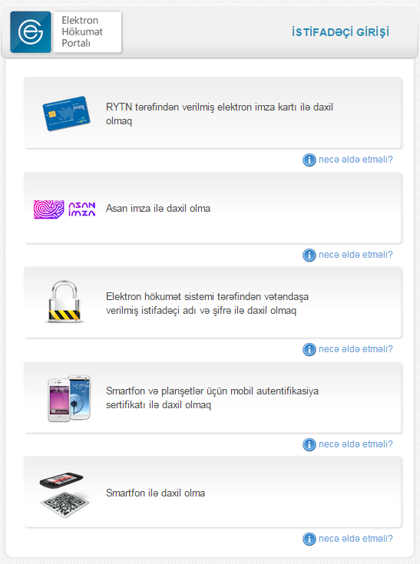

Şəkil 2

Növbəti mərhələdə artıq sistem öz istifadəçisini indetnifikasiya etdiyi üçün birbaşa olaraq şəxsiyyət vəsiqəsinin sürətini istifadəçiyə təqdim edir. Elektron sənəddə nömrə, verilmə tarixi, vətəndaşın tam adı, doğum tarixi, şəxsiyyət vəsiqəsinin FİN və seriya nömrəsi, sənədi verən orqanın adı, qeydiyyatda olduğu ünvan və s. məlumatlar öz əksini tapır. İstifadəçi "Çap" düyməsini seçməklə elektron sənədi kağız formada çap edə biləcək. (Şək. 3)

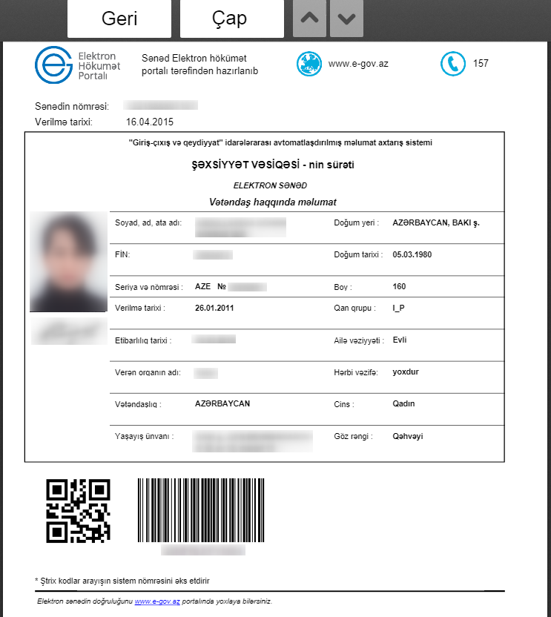

Şəkil 2

Elektron arayışın aşağısında əks olunan ştrix kodlar sənədin sistem nömrəsini əks etdirir və bu ştrix kodlardan istifadə edərək sənəd təqdim olunacaq təşkilat sənədin həqiqiliyini yoxlamaq imkanı əldə etmiş olacaq. Həmçinin istifadəçi portalin təqdim etdiyi " Portal üzərindən verilmiş arayışların yoxlanılması" elektron xidmətinə daxil olaraq sənədin ştrix kodunu tələb olunan sahəyə daxil edib öz elektron sənədinə yenıdən baxmaq imkanını əldə etmiş olur.